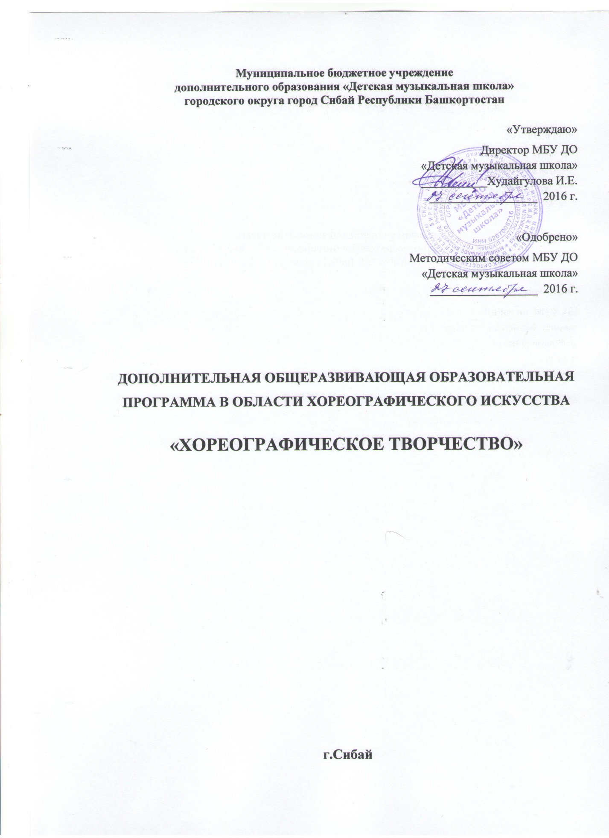

Муниципальное бюджетное учреждение
дополнительного образования «Детская музыкальная школа»
городского округа город Сибай Республики Башкортостан

«Утверждаю»
Директор МБУ ДО
«Детская музыкальная школа»
___________Худайгулова И.Е.
__________________ 2016 г.

«Одобрено»
Методическим советом МБУ ДО
«Детская музыкальная школа»
__________________ 2016 г.

ДОПОЛНИТЕЛЬНАЯ ОБЩЕРАЗВИВАЮЩАЯ ОБРАЗОВАТЕЛЬНАЯ ПРОГРАММА В ОБЛАСТИ ХОРЕОГРАФИЧЕСКОГО ИСКУССТВА

«ХОРЕОГРАФИЧЕСКОЕ ТВОРЧЕСТВО»

г.Сибай
1. Пояснительная записка.
Настоящая дополнительная общеразвивающая образовательная программа в области хореографического искусства «Хореографическое творчество» составлена в соответствии с Рекомендациями по организации образовательной и методической деятельности при реализации общеразвивающих программ в области искусств в детских школах искусств по видам искусств (письмо Министерства культуры Российской Федерации от 21 ноября 2013 года №191-01-39/06-ru) и устанавливает требования к минимуму содержания, структуре и условиям реализации данной программы. Образовательное учреждение (далее по тексту - Школа) вправе реализовывать дополнительную общеразвивающую программу в области хореографического искусства при наличии соответствующей лицензии на осуществление образовательной деятельности.
Программа составлена с учётом возрастных и индивидуальных особенностей учащихся, и направлена на:
- создание условий для художественного образования, эстетического воспитания, духовно-нравственного развития детей;
- развитие мотивации личности ребёнка к познанию и творчеству;
- приобретение детьми опыта творческой деятельности;
- овладение детьми духовными и культурными ценностями народов мира;
- подготовку наиболее одаренных детей к поступлению в образовательные учреждения, реализующие основные профессиональные образовательные программы.

Цель реализации дополнительной общеобразовательной программы в области хореографического искусства «Хореографическое творчество» — Обеспечение целостного художественно-эстетического развития личности и приобретение ею в процессе освоения ОП танцевально-исполнительских и теоретических знаний, умений и навыков.

Задачи:
− воспитать и развить у обучающихся личностных качеств, позволяющих уважать и принимать духовные и культурные ценности разных народов;
− сформировать у обучающихся эстетических взглядов, нравственных установок и потребности общения с духовными ценностями;
− сформировать у обучающихся умения самостоятельно воспринимать и оценивать культурные ценности;
− воспитать детей в творческой атмосфере, обстановке доброжелательности, эмоционально-нравственной отзывчивости, а также профессиональной требовательности;
− сформировать у одаренных детей комплекса знаний, умений и навыков, позволяющих в дальнейшем осваивать основные профессиональные образовательные программы в области хореографического искусства;
− выработать у обучающихся личностных качеств, способствующих освоению в соответствии с программными требованиями учебной информации, умению планировать свою домашнюю работу, приобретению навыков творческой деятельности, осуществлению самостоятельного контроля за своей учебной деятельностью, умению давать объективную оценку своему труду, формированию навыков взаимодействия с преподавателями, концертмейстерами и обучающимися в образовательном процессе, уважительного отношения к иному мнению и художественно-эстетическим взглядам, пониманию причин успеха/неуспеха собственной учебной деятельности, определению наиболее эффективных способов достижения результата.

Сроки освоения ОП.
Срок освоения программы «Хореографическое творчество» для детей, поступивших в образовательное учреждение в первый класс в возрасте с шести лет шести месяцев до девяти лет, составляет 8 лет.
Срок освоения программы «Хореографическое творчество» для детей, поступивших в образовательное учреждение в первый класс в возрасте с десяти до двенадцати лет, составляет 5 лет.
Срок освоения программы «Хореографическое творчество» для детей, не закончивших освоение образовательной программы основного общего образования или среднего (полного) общего образования и планирующих поступление в образовательные учреждения, реализующие основные профессиональные образовательные программы в области хореографического искусства, может быть увеличен на 1 год.

Результаты освоения программы.
Минимум содержания программы «Хореографическое творчество» должен обеспечивать целостное художественно-эстетическое развитие личности и приобретение ею в процессе освоения ОП танцевально-исполнительских и теоретических знаний, умений и навыков.
Результатом освоения программы «Хореографическое творчество» является приобретение обучающимися следующих знаний, умений и навыков в предметных областях:
в области хореографического исполнительства:
• знания профессиональной терминологии;
• умения исполнять различные виды танца: классический, народно-сценический;
• умения определять средства музыкальной выразительности в контексте хореографического образа;
• умения выполнять комплексы специальных хореографических упражнений, способствующих развитию профессионально необходимых физических качеств;
• умения соблюдать требования к безопасности при выполнении танцевальных движений;
• умения осваивать и преодолевать технические трудности при тренаже классического танца и разучивании хореографического произведения;
• навыков музыкально-пластического интонирования;
• навыков сохранения и поддержки собственной физической формы;
• -навыков публичных выступлений;

в области теории и истории искусств:
• знания музыкальной грамоты;
• знания основных этапов жизненного и творческого пути отечественных и зарубежных композиторов;
• знания и слуховых представлений программного минимума произведений симфонического, балетного и других жанров музыкального искусства;
• знания основных элементов музыкального языка;
• первичных знаний в области строения классических музыкальных форм;
• навыков восприятия музыкальных произведений различных стилей и жанров, созданных в разные исторические периоды;
• знания основных этапов развития хореографического искусства;
• знания основных этапов становления и развития искусства балета;
• знания основных отличительных особенностей хореографического искусства различных исторических эпох, стилей и направлений;
• навыков восприятия элементов музыкального языка;
• навыков анализа музыкального произведения.

Результатом освоения программы «Хореографическое творчество» с дополнительным годом обучения, сверх обозначенных предметных областей, является приобретение обучающимися следующих знаний, умений и навыков в предметных областях:
в области хореографического исполнительства:
• знания требований к физической подготовленности обучающегося;
• знания основ формирования специальных упражнений для развития профессионально необходимых физических качеств;
• умения разучивать поручаемые партии под руководством преподавателя;
• умения исполнять хореографические произведения на разных сценических площадках;

в области теории и истории искусств:
• знания балетной терминологии;
• знания средств создания образа в хореографии;
• знания принципов взаимодействия музыкальных и хореографических выразительных средств;
• знания образцов классического наследия балетного репертуара

Направления реализации программы творческой, методической и концертно-просветительской деятельности:
- учебная деятельность
- методическая работа
- повышение квалификации педагогического и административного состава
- концертно-просветительская и внеклассно-воспитательная деятельность.
Реализация программы творческой, методической и концертно-просветительской деятельности должна положительно отразиться на повышении качества учебно-воспитательного процесса, повышении уровня мотивации обучающихся к образованию, способствовать формированию устойчивой потребности обучающихся к художественному творчеству, к общению с искусством. За годы обучения в школе у обучающихся сформировано чувство уверенности в достижении положительного результата.
Выпускник школы - это эстетически развитая, эмоциональная, интересная, креативная личность. Он умеет и любит танцевать, может на практике применить полученные знания, умения, навыки; имеет устойчивый интерес к общению с искусством и приобретению новых знаний, способен нестандартно мыслить и принимать самостоятельные решения, готов к творческой деятельности и осознанному выбору будущей профессии, в том числе и в области хореографического искусства.

Материально-технические условия образовательной организации
Реализация общеразвивающих программ в области хореографического искусства должна обеспечиваться учебно-методической документацией (учебниками, учебно-методическими изданиями, аудио и видео материалами) по всем учебным предметам. Внеаудиторная работа может быть использована учащимися на выполнение домашнего задания, просмотры видеоматериалов в области хореографического искусства, посещение учреждений культуры (театров, филармоний, концертных залов, музеев и др.), участие обучающихся в творческих мероприятиях, проводимых образовательной организацией.
Реализация общеразвивающих программ в области искусств должна обеспечиваться доступом каждого учащегося к библиотечным фондам и фондам фонотеки, аудио и видеозаписей, формируемым в соответствии с перечнем учебных предметов учебного плана.
Во время самостоятельной работы обучающиеся могут быть обеспечены доступом к сети Интернет.
Библиотечный фонд образовательной организации должен быть укомплектован печатными или электронными изданиями основной и дополнительной учебной и учебно-методической литературы по всем учебным предметам. Библиотечный фонд помимо учебной литературы должен включать официальные, справочно-библиографические и периодические издания в расчете 2 экземпляра на каждые 100 учащихся.
Образовательная организация может предоставлять учащимся возможность оперативного обмена информацией с отечественными образовательными организациями, учреждениями и организациями культуры, а также доступ к современным профессиональным базам данных и информационным ресурсам сети Интернет.
Материально-технические условия образовательной организации должны обеспечивать возможность достижения учащимися результатов, предусмотренных общеразвивающей программой в области хореографического искусства, разработанной образовательной организацией.
Материально-техническая база образовательной организации должна соответствовать санитарным и противопожарным нормам, нормам охраны труда. Образовательная организация должна соблюдать своевременные сроки текущего и капитального ремонта.
Минимально необходимый для реализации общеразвивающих программ в области хореографического искусства перечень учебных аудиторий, специализированных кабинетов и материально-технического обеспечения должен соответствовать профилю общеразвивающей программы в области хореографического искусства. При этом в образовательной организации необходимо наличие:
- концертный зал с концертным роялем, пультами и звукотехническим оборудованием;
- библиотеку;
- помещения для работы со специализированными материалами (фонотеку, видеотеку, фильмотеку, просмотровый видеозал)
- учебные аудитории для групповых, мелкогрупповых и индивидуальных занятий;
- костюмерную, располагающую необходимым количеством костюмов для учебных занятий репетиционного процесса, сценических выступлений;
- балетные залы площадью не менее 40 кв.м. (на 12-14 обучающихся), имеющие пригодное для танца напольное покрытие (деревянный пол или специализированное пластиковое (линолеумное) покрытие), балетные станки (палки) длиной не менее 25 погонных метров вдоль трех стен, зеркала размером 7м х 2м на одной стене.

